臺北市立南湖高級中學103學年度Big Bang特色課程體驗活動


Crashing into Gauss, Galileo, Einstein,and Shakespeare in Nanhu, you will start your brilliant world！
與高斯、伽利略、愛因斯坦及莎士比亞
相互碰撞於南湖，你將由此展開璀璨世界！



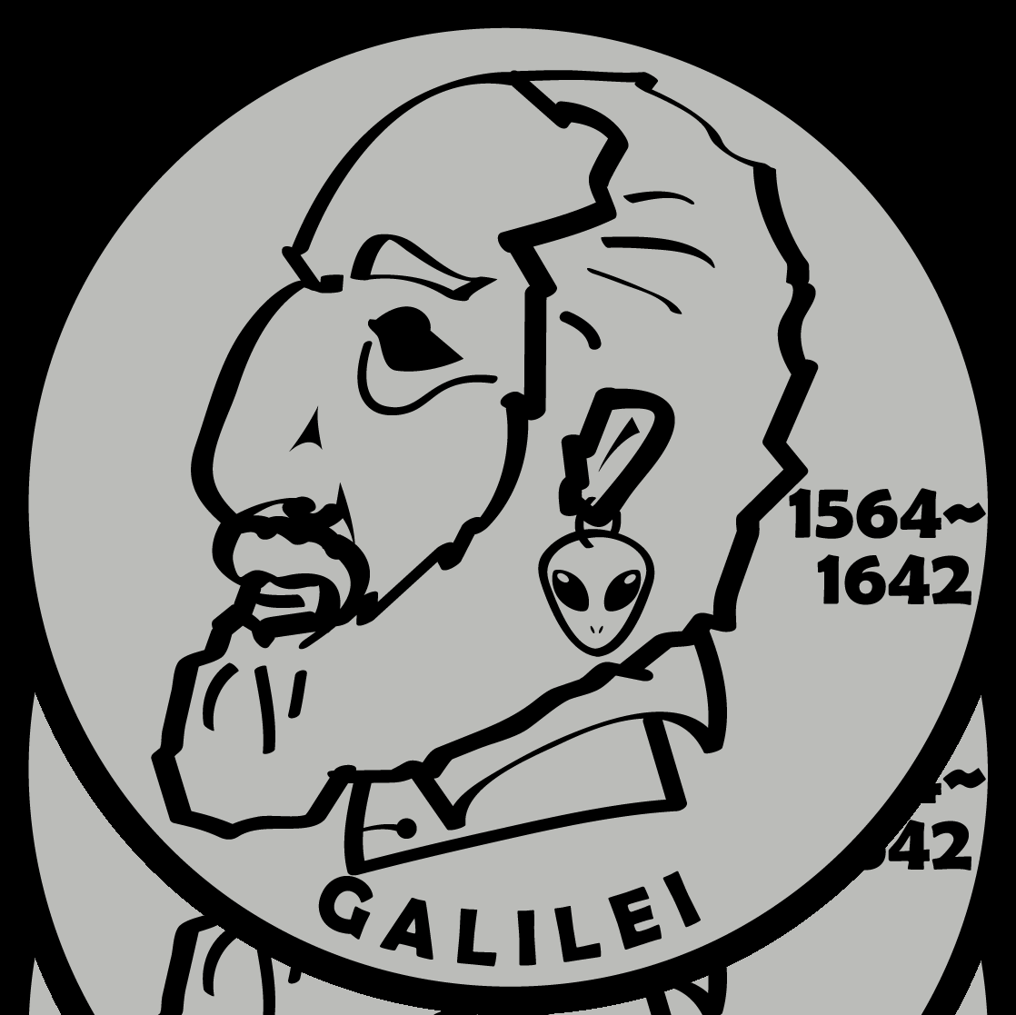


- 目的：
為增進國中學生對本校特色班的認識與選擇學校的瞭解，透過學生學習成果分享、實際體驗特色課程等，辦理「南湖Big Bang」特色課程體驗活動。
- 主辦單位：臺北市立南湖高級中學輔導室
- 協辦單位：臺北市立南湖高級中學學生家長會
臺北市立南湖高級中學教師會
臺北市立南湖高級中學班聯會
- 時間：104年5月29日（週五）9:00～13:30
- 地點：臺北市立南湖高級中學（臺北市內湖區康寧路三段220號）。
- 對象：基北區免試就學區國中九年級學生500人為上限。
- 聯絡人:南湖高中輔導主任黃千慈02-26308889轉分機701
E-Mail：elicazee@nhush.tp.edu.tw
- 活動流程：
活動時間 | 活動內容 | 主持人 | 活動地點
9:00~9:30 | 報到 | 教務處  服務志工同學 | 校門口大球下
9:.30~10:30 | Big Bang  大碰撞開幕式 | 孫蘭宜校長 | 2樓活動中心
10:30~10:45 | 體驗課程開始
10:45~11:45 | 1.特色課程 (200名) | 1.南湖映像影片欣賞  2.班聯會介紹 | 2樓活動中心
10:45~11:45 | 2.英資班(160名) | 1.英語話劇表演  2.travel around  the world  3.南湖映像影片欣賞 | 2樓200人  視聽教室
10:45~11:45 | 3.數學班(60名) | 1.數學建模與遊戲 | 電腦二
10:45~11:45 | 3.數學班(60名) | 2.機器人專題 | 電腦一
10:45~11:45 | 4.科學班(60名) | 1.物理實驗 | 6樓物理實驗室
10:45~11:45 | 4.科學班(60名) | 2.化學實驗 | 3樓化學實驗室
10:45~11:45 | 4.科學班(60名) | 3.地科實驗 | 4樓地科實驗室
11:45~12:00 | 課程體驗結束，回活動中心用餐同時欣賞社團表演
12:00-12:30 | 用餐、有獎徵答 | 行政團隊 | 2樓活動中心
12:30~13:30 | 大驚喜  BIG SURPRISE | 社團表演、畢業影片、大傳社影片 | 2樓活動中心
13:30~14:00 | Say goodbye

- 報名方式：
本次採線上報名作業，由輔導室發文至北市國中輔導室，請輔導室公告轉知貴校九年級學生，並請同學在5/25前自行上網報名。報名網址：http://goo.gl/forms/q10G5Zg921，或由本校首頁www.nhush.tp.edu.tw
右側校園活動欄位(104年Bing Bnad特色課程體驗活動)進入報名。
最後錄取名單訂於5/26公布於本校首頁最新消息，同時將給與各國中報
名學生名單表確認。
- 預期效益：

利用學習活動宣導就近入學概念，體驗本校設計之特色實驗班成果發表或課程體驗，讓更多國中生認識南湖，想讀南湖，選擇南湖。

